تحـيــة لشهـــــداء مصــــــــر
أبطـــــــال ثــــورة 25 ينـايــــــر 2011

نقره على هذا الشريط لعرض الصورة بالمقاس الحقيقي
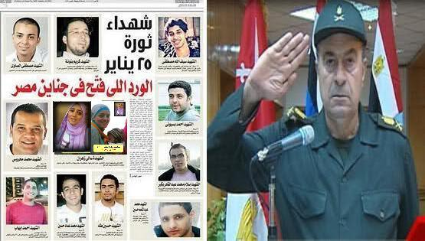
نقره على هذا الشريط لعرض الصورة بالمقاس الحقيقي


والله المستعــان

